Войпель – владыка природы.

Жил был северный ветер Войпель. Жил он богато. Имел зверей, птиц, ягоды, грибы в тайге, да в лесах своих. Красивые были у него владения. Часто он обхаживал их, наслаждаясь пением птиц, журчанием ручейка, таинственным шёпотом леса. Очень любил он зверей своих, свои владения и все то, что в них находилось.

Недалеко от лесов его располагалась Коми деревня. Приходили в его владения люди с деревни. Охотились, ягоды да грибы собирали, чтобы прокормить свои семьи. Войпель радовался, что людям помогает. Не против людей в лесах.

Время шло, дружно жили люди с Войпелем. И все бы ничего, если б не жадность человеческая. Стали они без надобности наведываться в леса Войпеля. Капканы расставлять, да дичь стрелять. И вроде хватит им уже, да все никак остановиться они не могли, что ни капкан то зверь, что ни выстрел то дичь, что ни куст то ягода. Стали они зверей да птиц убивать ради наживы. Продавать и богатеть. Все мало им было, все чаще стали наведываться в лес и тайгу.

Однажды, когда Войпель обхаживал свои леса, заметил он, что не те уже стали владения его. Повсюду были следы человеческие, капканы расставленные.

Разозлился тогда северный ветер и решил показать он людям всю силу и злость свою: «не хотите жить в мире с природою, тогда получите от меня ответ на вашу жадность!»

И стал он день и ночь дуть. И от того очень холодно на земле стало. Люди страдали, тяжело им жить стало. А Войпель и зиму, и лето дул.

Догадались тогда люди, что это их Войпель наказал за жадность. И пошли они тогда прощения просить.

- Войпель, прости нас за жадность, поняли мы охотничьи законы - никогда не бери у природы больше, чем тебе нужно!

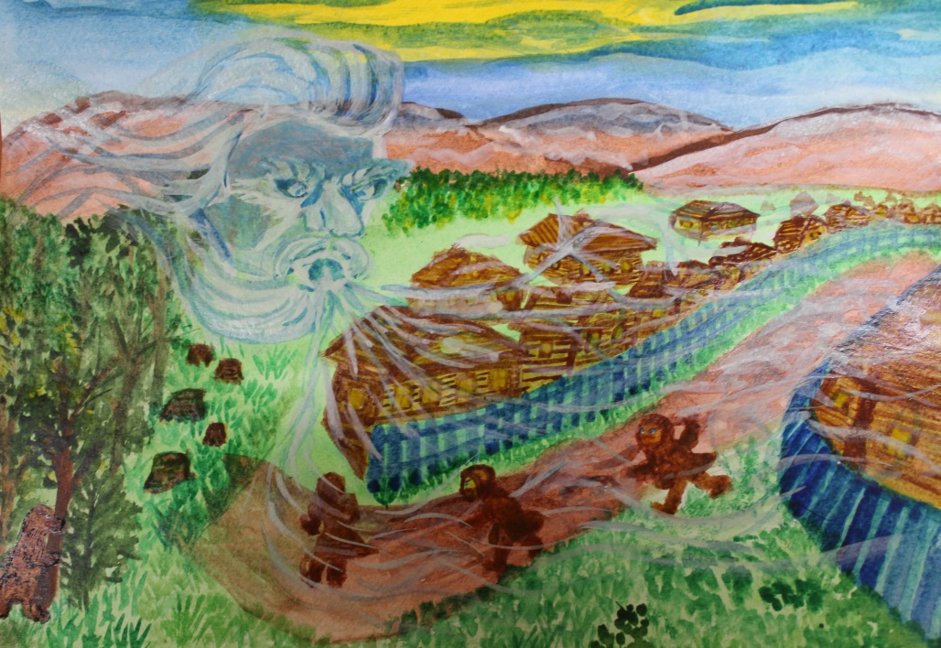Помни: природа не бездонная кладовая, умей жить с ней в ладу! Береги её, как дитя своё. И тогда ещё долго сможешь ты прожить на Земле!!!